Перечень брошенных, разукомплектованных, бесхозяйных транспортных средств, принудительно перемещенных на площадку временного хранения по адресу: г. Воронеж, пр-т Труда, 107Б
дата перемещения | адрес | марка/модель/гос. номер/цвет | срок обращения за возвратом ТС | фотоматериалы
02.11.2023 | г. Воронеж,  ул. Матросова, 6А | ИЖ 27156  Х380СК36  зеленый | 02.01.2024 | 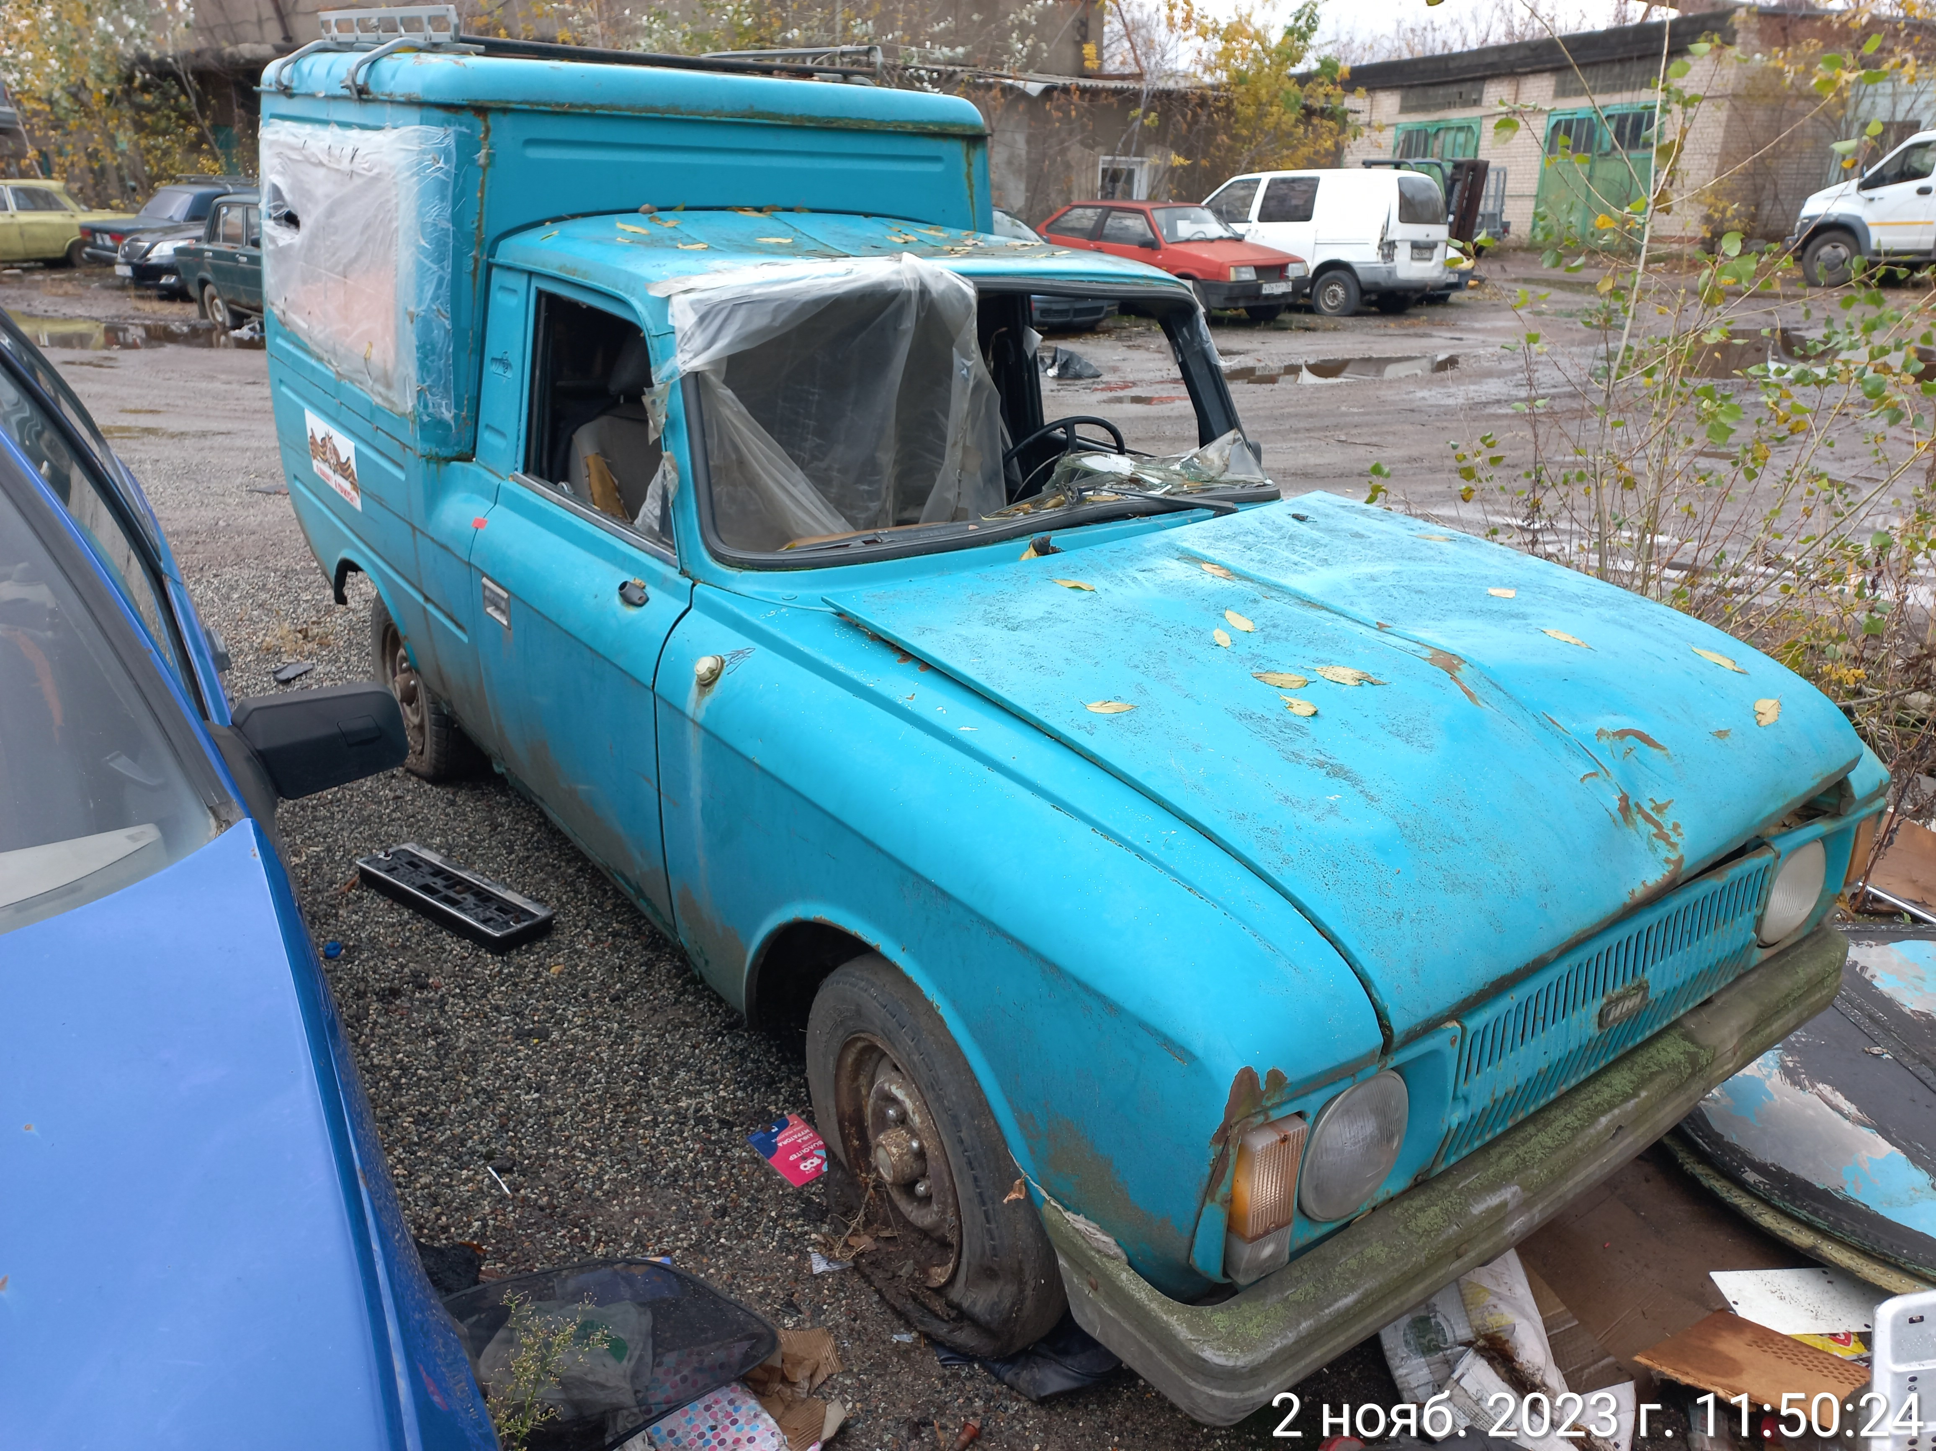 | 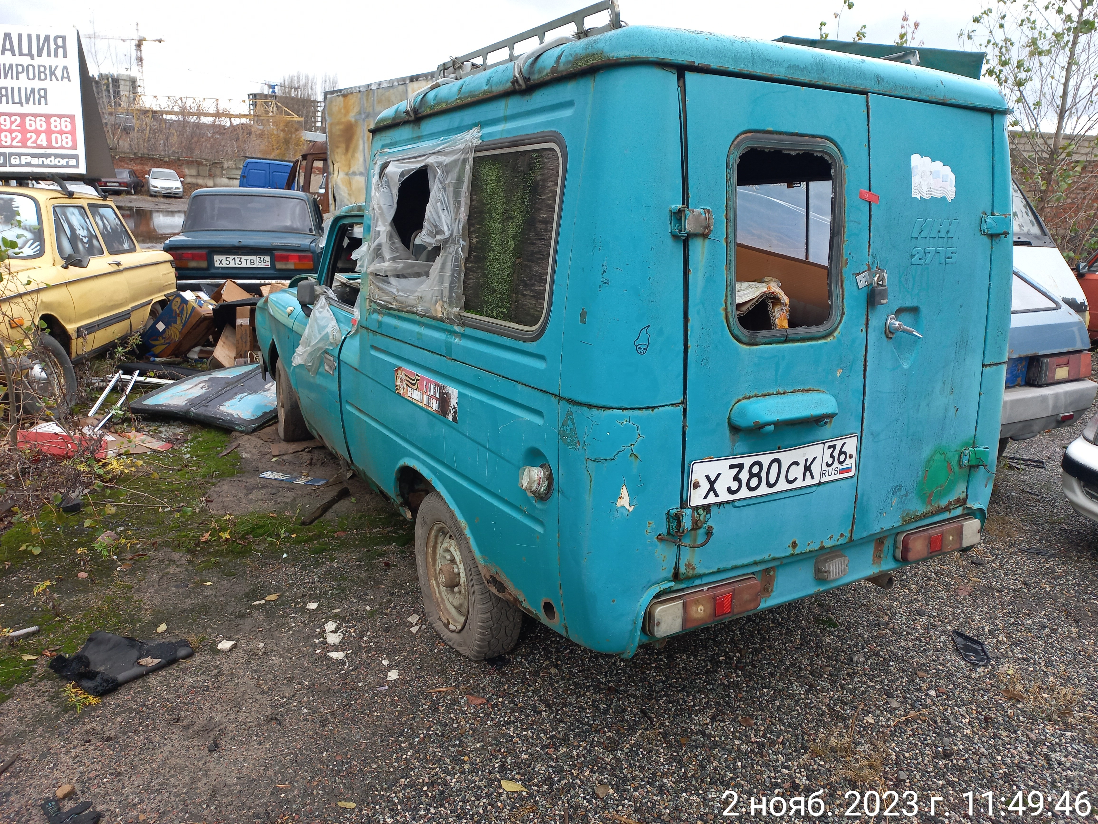
02.11.2023 | г. Воронеж,  ул. Героев Сибиряков, 54 | Тойота Корса  А495ЕХ34  светло-серый | 02.01.2024 | 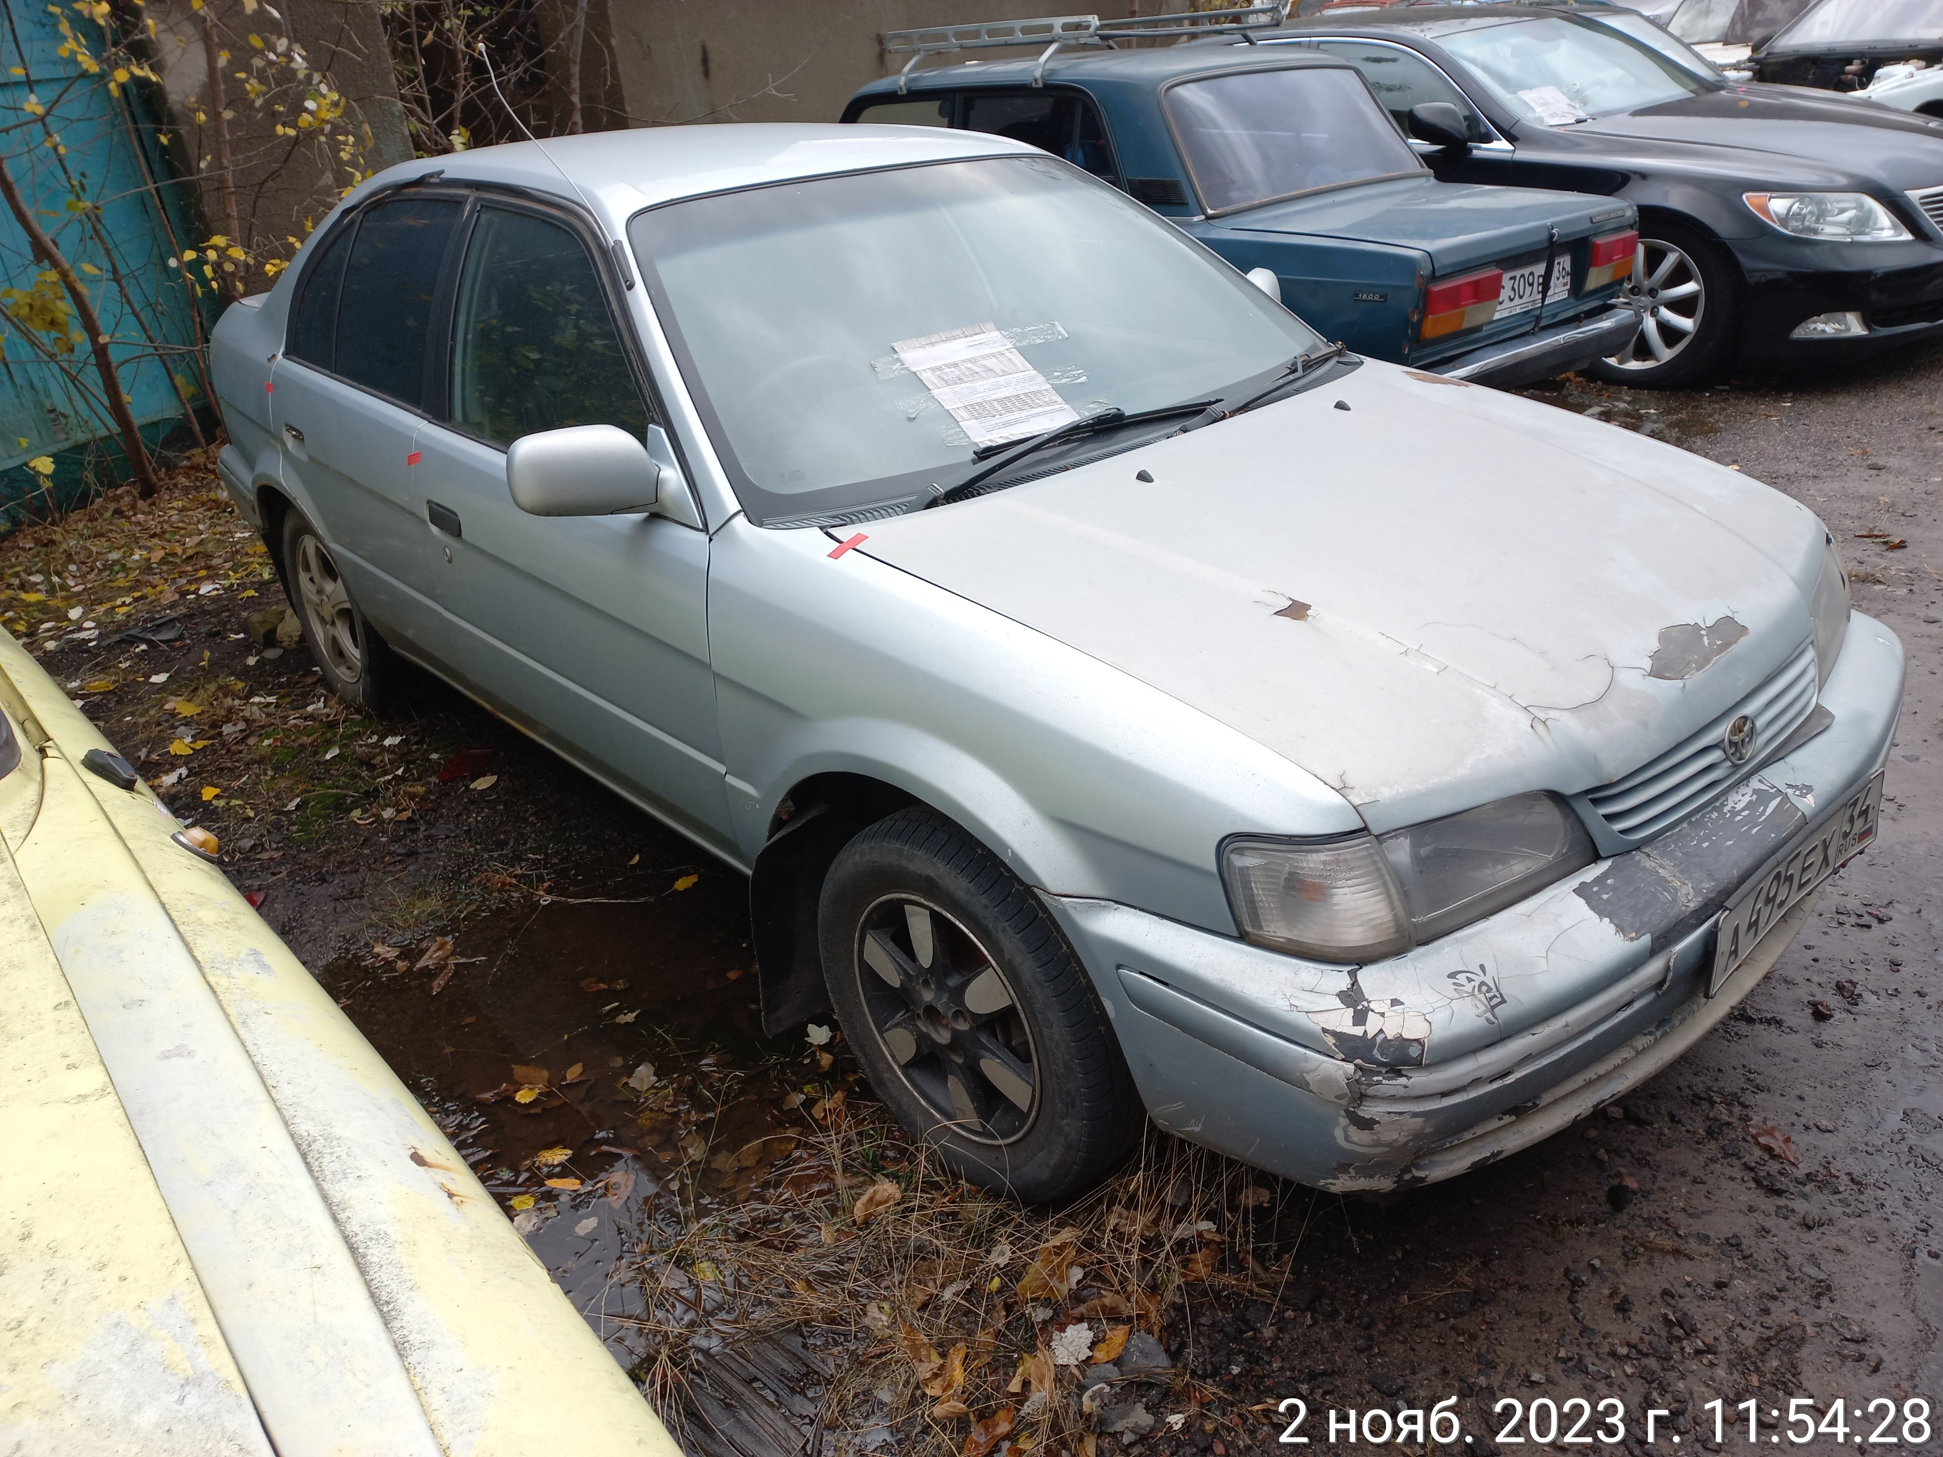 | 